«СОГЛАСОВАНО»  (Глава администрации  Первомайского района)  ________/Л.Г. Белякова/  подпись ФИО  «____»___________2018  «СОГЛАСОВАНО»  (Начальник ОГИБДД УМВД России)  __________/П.Н.Рудняев/  подпись ФИО  «___»_____________2018 |  |  | «УТВЕРЖДАЮ»  Заведующая МБДОУ 120 г. Пензы  _____________ Сорокина С.В.  подпись ФИО  «___» ________________2018г.

ПАСПОРТ
дорожной безопасности образовательной организации
Филиал № 1 «Соловушка» МБДОУ 120 г. Пензы «Аистенок»
(наименование образовательной организации)

2018 год

Общие сведения
Филиал № 1 «Соловушка» Муниципального бюджетного дошкольного образовательного учреждения детского сада № 120 г. Пензы «Аистенок».
(Полное наименование образовательной организации)
Тип образовательной организации дошкольная образовательная организация
Юридический адрес: 440068, г. Пенза, ул. Экспериментальная, 2Б
Фактический адрес: 440003, г. Пенза, ул. Слесарная, 20А
Руководители образовательной организации:
Заведующий Сорокина Светлана Викторовна, 8(412)45-43-28
(фамилия, имя, отчество) (телефон)
Заместитель заведующей
по работе филиала Морозова Юлия Петровна, 8(412)36-32-94
(фамилия, имя, отчество) (телефон)

Заместитель заведующей
по воспитательной работе Агапова Алевтина Вячеславовна, 8(412)36-32-94

Ответственные работники
муниципального органа
образования _Главный инспектор__ ___Васильева Е.М.__
(должность) (фамилия, имя, отчество)
______________56-02-47____________________
(телефон)
Ответственные от
Госавтоинспекции _Инспектор ОГИБДД_ _Филатова Ю.В.
(должность) (фамилия, имя, отчество)
__________59-90-16_________________
(телефон)
Ответственные работники
за мероприятия по профилактике
детского травматизма _Заместитель зав. по ВМР_ _Агапова А.В.
(должность) (фамилия, имя, отчество)
_____________36-32-94___________________
(телефон)
Руководитель или ответственный
работник дорожно-эксплуатационной
организации, осуществляющей
содержание улично-дорожной
сети (УДС)∗ ___Голохвастов В.А.__ ___30-39-78__
(фамилия, имя, отчество) (телефон)

Начальник отдела
организации дорожного движения
ЖКХ по городу Пенза_ _Иванкин М.А.__ ___99-04-71____
(фамилия, имя, отчество) (телефон)
Количество обучающихся (учащихся, воспитанников) -202человека
Наличие уголка по БДД в 5 группах
(если имеется, указать место расположения)
Наличие класса по БДД _______нет_____________________________
(если имеется, указать место расположения)
Наличие автогородка (площадки) по БДД _____нет___________________

Наличие автобуса в образовательной организации _______нет_________
(при наличии автобуса)
Владелец автобуса ___________нет______________________________
(ОО, муниципальное образование и др.)

Режим работы в образовательной организации: все группы работают с 7.00 до 19.00 при 12-часовом пребывании ребенка в ДОУ.

Телефоны оперативных служб:
- подразделение пожарной охраны и единая служба спасения - 01,101 (сотовый)
- полиция – 02,102 (сотовый)
- скорая медицинская помощь - 03,103 (сотовый)
- экстренный вызов - 112

Содержание
- План-схема образовательной организации (сокращение – ОО).
1. Район расположения образовательной организации, пути движения транспортных средств.
- План-схема пути движения транспортных средств и детей при проведении дорожных ремонтно-строительных работ вблизи образовательной организации.
- План-схема пути движения транспортных средств к местам разгрузки/погрузки и рекомендуемых безопасных путей передвижения детей по территории Филиала № 1 МБДОУ 120 г. Пензы.

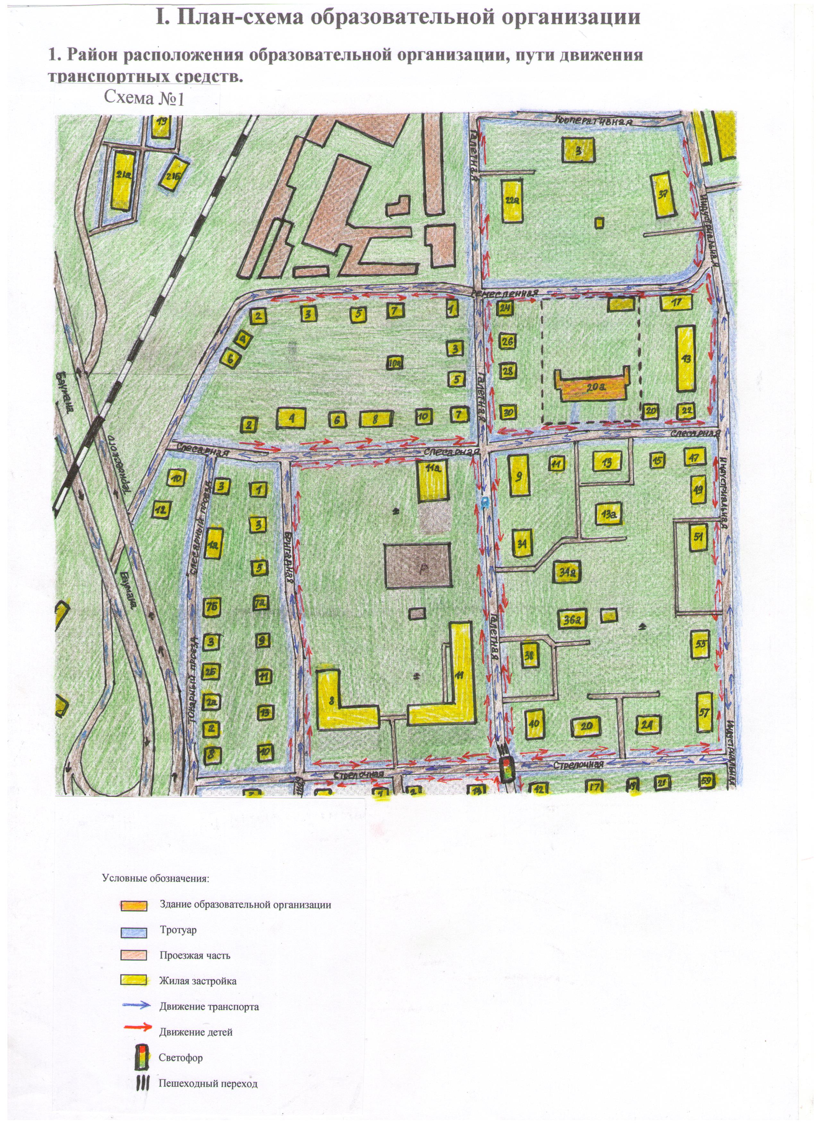

Рекомендации к составлению план-схемы района расположения
образовательной организации
- Район расположения образовательной организации определяется группой жилых домов, зданий и улично-дорожной сетью;
- Территория, указанная на схеме, включает:
-образовательную организацию;
-жилые дома, в которых проживает большая часть детей данной образовательной организации;
- автомобильные дороги и тротуары.
3. На схеме обозначены:
- расположение жилых домов, зданий и сооружений;
- сеть автомобильных дорог;
- пути движения транспортных средств;
- нумерация домов.
Схема необходима для общего представления о районе расположения образовательной организации.

2. План-схема пути движения транспортных средств и детей при проведении дорожных ремонтно-строительных работ вблизи образовательной организации
Схема №2

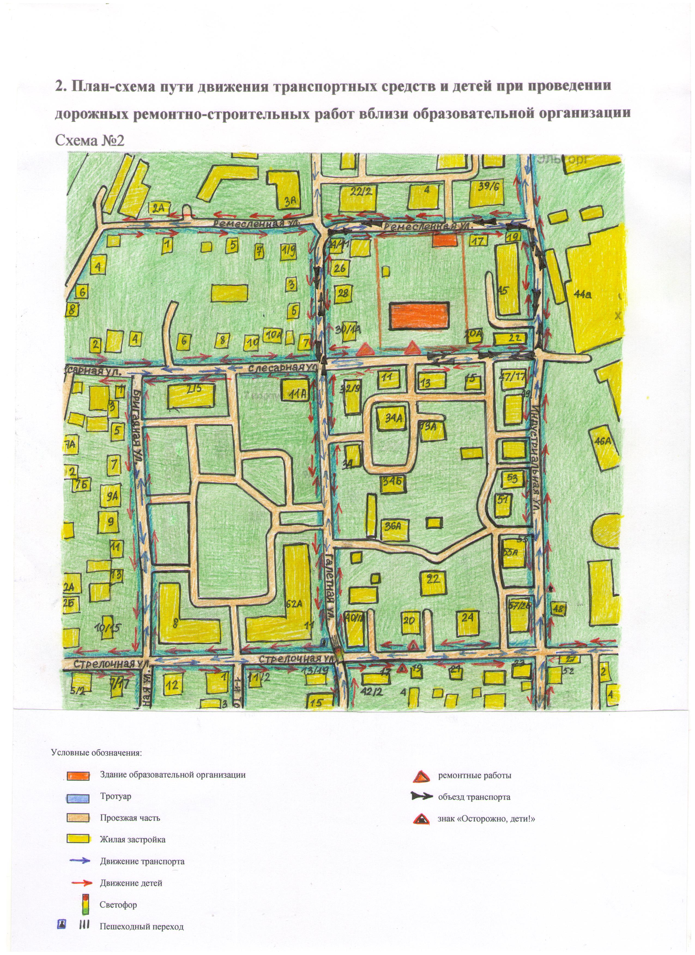

Рекомендации к составлению план-схемы пути движения транспортных средств при проведении дорожных ремонтно-строительных работ вблизи образовательной организации

На схеме указывается место производства дорожных ремонтно-строительных работ, его благоустройство дорожными знаками и ограждениями, а также измененный маршрут движения транспортных средств пешеходов.

На схеме обозначены:
- участок производства дорожных ремонтно-строительных работ;
-автомобильные дороги;
- тротуары;
- альтернативные пути (обходы места производства дорожных ремонтно-строительных работ пешеходами и объезды транспортными средствами);
- здание образовательной организации;
- ограждение территории образовательной организации
(при наличии).

- План-схема пути движения транспортных средств к местам разгрузки/погрузки и рекомендуемых безопасных путей передвижения детей по территории Филиала № 1 МБДОУ 120 г. Пензы.
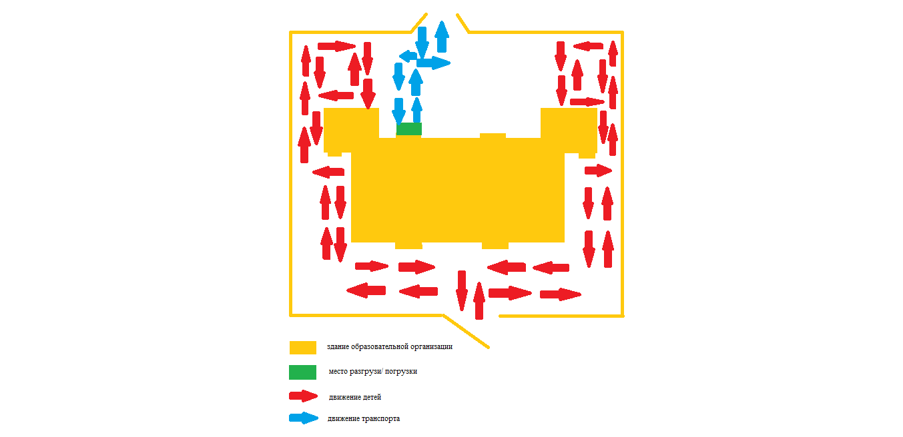

- Рекомендации к составлению план-схемы пути движения транспортных средств к местам разгрузки/погрузки и рекомендуемых безопасных путей передвижения детей по территории Филиала № 1 МБДОУ 120 г. Пензы.

На схеме обозначено:
- ограждение территории образовательной организации
- здание образовательной организации
- движение детей и движение транспорта по территории.

 Дорожно-эксплуатационные организации, осуществляющие содержание УДС и ТСОДД, несут ответственность в соответствии с законодательством Российской Федерации (Федеральный закон «О безопасности дорожного движения» от 10 декабря 1995 г. № 196-ФЗ, Кодекс Российской Федерации об административных правонарушениях, Гражданский кодекс Российской Федерации)

